دراسة وتكثيف كل من الاليل والكحول والكليسرول مع بعض الانهدريدات الحلقية

دعاء مؤيد عبد الحسين - سعدون عبد الله عوده - عباس عبد علي دريع
جامعة بابل – كلية العلوم – قسم الكيمياء
E mail : rosy_rose2001@yahoo.com
الخلاصة:-
في هذا البحث تم تحضير المركبS-1 من تفاعل كل من اليل الكحول وانهدريد دوديسينايل السكسنك ليعطي (3-propene dodecenyl succinate) كما تم تحضير المركباتS-6 ـــ S-2 وذلك بمفاعلة الكليسرول مع بعض الانهدريدات الحلقية (انهدريد الفثاليك,انهدريد الماليك ,انهدريد السكسنك ,انهدريد دوديسينايل السكسنك) وكل حسب طريقة تحضيره وتم دراسة وتشخيص المركبات المحضرة بواسطة الاشعة تحت الحمراء وGPC (Gel Permeation Chromatography system) وان هذه المركبات المحضرة هي مركبات غير مشبعة تحتوي في تركيبها على اصرة مزدوجة وبذلك,يمكن استخدامها للاغراض الطبية والزراعية كساند للمواد الكيميائية, كذلك امكانية استخدام بعضها كلواصق واصباغ وذلك بسبب درجة انصهارها العالية وعدم تأثرها بالعديد من المذيبات الشائعة.
المقدمة:-
الاسترة هي احدى التفاعلات العضوية الاساسية للكحولات وهي تفاعلات عكسية حيث تنتج الاسترات من تفاعل الكحولات مع الحامض او مشتق الحامض الكاربوكسيلي (الانهدريدات وكلوريدات الحامض) لتكوين اصرة استرية (O-acyl) او تفاعلها مع الامينات لتكوين الاصرة الاسترية (N-acyl) ^{(1,2)} .يتضمن التفاعل حذف جزيئة ماء ويتم توفير الوسط الحامضي اما بوجود حامض الكبريتيك المخفف او امرار غاز HCl الجاف(Fischer-Speier method) ^{(3,2)} . الزيوت والدهون والشموع هي امثلة على استرات طبيعية⁽³⁾ . تستعمل العديد من الاسترات كمذيبات وهي من اكثر المركبات العضوية انتشاراً وبسبب الحاجة المتزايدة للاسترت من الناحية التجارية برزت الحاجة لتحضير استرات جديدة لذلك قام كل من Angel Guerrero وM.Pilar Bosch في عام 2005 تحضير استرات من تفاعلhexane-1,6-diol مع succinic anhydride وبوجود lipase ⁽⁴⁾ .
في عام 2006 استطاع (Sarala Naik) وجماعته⁽⁵⁾ مفاعلة احماض كاربوكسيلية مختلفة مع الكحولات بوجود Tetrabutyl ammonium Tribromide TBATB كعامل مساعد وتحت ظروف خالية من المذيب. استطاع Chen Fengوجماعته⁽⁶⁾ عام 2009 من بلمرة اوكسيد البروبلين مع انهدريد الادبك وبوجودY(OTf)₃ كعامل مساعد.عام 2010استطاع Neslihan Alemdar وجماعته⁽⁷⁾ من تحضير استرات من تفاعل اثيلين كلايكول مع كل من انهدريد الفثاليك,انهدريد السكسنك وانهدريد الماليك ومن ثم بلمرة الاسترات الناتجة بوجود boric acid(H₃Bo₃) كعامل مساعد. كما تمكن حيدر عام 2010 من الحصول على استرات اليفاتية حلقية من تفاعل الحوامض الكاربوكسيلية المشبعة الحاوية على ذرات كاربون (C₆-C₁) مع كل من السايكلوبنتانول, السايكلوهكسانول و 2-مثيل سايكلوهكسانول وباستخدام العامل المساعد KY-2-8(poly[Divinyl benzene sulfonic acid]) وهي استرات ذات فائدة تطبيقية في مجال تصنيع الاسنان ,العطور,مستحضرات التجميل وغيرها من الصناعات الحياتية المهمة⁽⁸⁾.كما استطاع Yixin Yang وجماعته⁽⁹⁾ عام 2011 تحضير بوليمر من تفاعل oleic diacid مع الكليسرول بوجود Dibutyl tin oxide كعامل مساعد تحت درجة 150C◦. كما استطاع ايهاب عام 2012 من الحصول على مشتقات 2-اريل كليسرول من التحلل المائي لمشتقات 2-اريل كليسرول ثلاثي الفورمات بالوسط الحامضي ومن ثم بلمرة المركبات الناتجة مباشرة مع الانهدريدات الحلقية مثل انهدريد الفثاليك,السكسنك والماليك للحصول على بوليمرات متشابكه من بولي 2-اريل كليبتال كما استطاع الحصول على راتنجات الكليبتال من التفاعل المباشر للكليسرول مع الانهدريدات الحلقية وهي بوليمرات ذات تطبيقات صناعية كطلاء ولواصق وغيرها من التطبيقات الصناعية⁽¹⁰⁾.
كما استطاع Duckhee lee وجماعته⁽¹¹⁾ عام 2012 تحضير استرات الكيتوسان (chitosan) ذات المهمة في مجالات متعددة مثل مجالات الادوية ومعالجة الجروح وتكنولوجيا كروماتوكرافيا الانتشار وغيرها وذلك من خلال استلة مجموعتي الهيدروكسيل للكيتوسان بوجود انهدريد الخليك ثلاثي الفلوريد (Trifluoro acetic anhydride)(TFAA) وحامض البنزويك وحامض الفسفوريك. في هذا البحث تم اجراء التفاعل تحت ظروف خالية من المذيب والعامل المساعد وذلك من الاسترة المباشرة باستخدام الحرارة وذلك للتخلص من الماء الناتج من عملية الاسترة كذلك عدم استخدام المذيبات العضوية والعوامل الساعدة المعروفة بسميتها وتأثيرها السلبي على البيئة.
طريقة العمل⁽¹²⁾:-
جميع المركبات نقية ومجهزة من شركتيMerck)وBDH)
اولا:- تحضير المركب(3-propene dodecenyl succinate) (S-1)
في بيكر سعته (50ml) وضع (0.691g=10mmol) من اليل الكحول مع (1.443g =10mmol ) من انهدريد دوديسينايل السكسنك.وضع الخليط على مسخن ذو محرك مغناطيسي ومزج الخليط جيدا مع التسحين المستمر بلطف الى درجة ((180C◦-150C◦ ليتحرر بخار الماء ثم رفعت درجة الحرارة تدريجيا الى ((200C◦-250C◦ لحين تكون كتله تعطي فقاعات كبيرة وتنتفخ الى كتلة كبيرة الحجم. ترك البيكر ليبرد ثم اخرجت الكتلة وسحقت بالهاون وتمت تنقية المركب الناتج بالايثر.
ثانيا:- تحضير المركب(S-2) (Poly (glyc erol - Co - (dodecenyl succinic acid))
في بيكر سعته (50ml) وضع (1g=10mmol) من الكليسرول مع (1.443g =10mmol ) من انهدريد دوديسينايل السكسنك.وضع الخليط على مسخن ذو محرك مغناطيسي ومزج الخليط جيدا مع التسخين المستمر بلطف الى درجة ((180C◦-150C◦ ليتحرر بخار الماء ثم رفعت درجة الحرارة تدريجيا الى((200C◦-250C◦ لحين تكون كتلة تعطي فقاعات كبيرة وتنتفخ الى كتلة كبيرة الحجم. ترك البيكر ليبرد ثم اخرجت الكتلة وسحقت بالهاون وتمت تنقية المركب الناتج بالايثر.
ثالثاً:- تحضير المركب S-3))
Poly((2-butene-1,4-dioic acid)-Co-glycerol-Co-(benzene-1,2-dicarboxylic acid))
في بيكر سعته (50ml) وضع (0.98g,1.48g,1g=10mmol) من كل من الكليسرول ,انهدريد الفثاليك وانهدريد الماليك على التوالي.وضع الخليط على مسخن ذو محرك مغناطيسي ومزج الخليط جيدا مع التسخين المستمر بلطف الى درجة ((180C◦-150C◦ ليتحرر بخار الماء ثم رفعت درجة الحرارة تدريجيا الى ((200C◦-250C◦ لحين تكون كتلة تعطي فقاعات كبيرة وتنتفخ الى كتلة كبيرة الحجم. ترك البيكر ليبرد ثم اخرجت الكتلة وسحقت بالهاون وتمت تنقية المركب الناتج بالايثر.
رابعاً:- تحضير المركب S-4))
Poly((butane-1,4-dioic acid)-Co-glycerol-Co-(benzene-1,2-dicarboxylic acid))
في بيكر سعته (50ml) وضع (1g,1.48g,1g=10mmol) من كل من الكليسرول ,انهدريد الفثاليك وانهدريد السكسنك على التوالي.وضع الخليط على مسخن ذو محرك مغناطيسي ومزج الخليط جيدا مع التسخين المستمر بلطف الى درجة ((180C◦-150C◦ ليتحرر بخار الماء ثم رفعت درجة الحرارة تدريجيا الى ((200C◦-250C◦ لحين تكون كتلة تعطي فقاعات كبيرة وتنتفخ الى كتلة كبيرة الحجم. ترك البيكر ليبرد ثم اخرجت الكتلة وسحقت بالهاون وتمت تنقية المركب الناتج بالايثر.
خامساً:- تحضير المركب(S-5)
Poly((butane-1,4-dioic acid)-Co-glycerol-Co-(2-butene-1,4-dioic acid))
في بيكر سعته (50ml) وضع (0.98g,1g,1g=10mmol) من كل من الكليسرول ,انهدريد السكسنك وانهدريد الماليك على التوالي.وضع الخليط على مسخن ذو محرك مغناطيسي ومزج الخليط جيدا مع التسخين المستمر بلطف الى درجة ((180C◦-150C◦ ليتحرر بخار الماء ثم رفعت درجة الحرارة تدريجيا الى ((200C◦-250C◦ لحين تكون كتلة تعطي فقاعات كبيرة وتنتفخ الى كتلة كبيرة الحجم. ترك البيكر ليبرد ثم اخرجت الكتلة وسحقت بالهاون وتمت تنقية المركب الناتج بالايثر.
سادساً:- تحضير المركبS-6))
Poly((butane-1,4-dioic acid)-Co-glycerol-Co-(2-butene-1,4-dioic acid) -Co-(benzene-1,2-dicarboxylic acid))
في بيكر سعته (50ml) وضع (0.98g,1.48g,1g,1g=10mmol) من كل من الكليسرول ,انهدريد السكسنك ,انهدريد الفثاليك وانهدريد الماليك على التوالي.وضع الخليط على مسخن ذو محرك مغناطيسي ومزج الخليط جيدا مع التسخين المستمر بلطف الى درجة ((180C◦-150C◦ ليتحرر بخار الماء ثم رفعت درجة الحرارة تدريجيا الى((200C◦-250C◦ لحين تكون كتلة تعطي فقاعات كبيرة وتنتفخ الى كتلة كبيرة الحجم. ترك البيكر ليبرد ثم اخرجت الكتلة وسحقت بالهاون وتمت تنقية المركب الناتج بالايثر.
تم متابعة ودراسة المركبات المحضرة بواسطة الاشعة تحت الحمراء والتي تم اجراءها في كل من كلية العلوم جامعة بابل وكلية العلوم جامعة الكوفة وذلك بجهاز FT-IR(IR-408Shimadzu-EA1108) كما تم حساب الوزن الجزيئي وذلك من خلال قياس GPC والذي تم اجراءه في جامعة كلاسكو في بريطانيا وذلك بجهاز من نوع (LIMS ID) بتاريخ ( (7/8/2012باستخدام المذيب ((THFو بتركيز ((0.1 mg/ml وكان حجم الحقن (100ul) بمدة امرار ((25 mins وبتردد(1 Hz) وكان حجم الكولوم(600x7.5 mm) وذلك عند درجة حرارة 30Cº .
جدول (1) بعض الخواص الفيزيائية للمركبات المحضرة.
Mwt | Yield% | Physical state | color | Comp.  No.
----- | 85 | صلب | اسود | S-1
41674 | 96 | صلب | عسلي | S-2
900 | 94 | صلب | اصفر فاتح | S-3
1461 | 91 | صلب | اصفر فاتح | S-4
141093 | 90 | صلب | اصفر فاتح | S-5
134200 | 87 | صلب | اصفر فاتح | S-6

جدول(2) ذوبانية المركبات المحضرة في بعض المذيبات.
HCl | DMSO | T.H.F | CHCl3 | Diethyl  ether | Pet.  ether | Meth | Eth | Comp.  No.
- | + | + | + | + | + | + | + | S-1
- | + | - | - | - | - | - | - | S-2
- | - | - | - | - | - | - | - | S-3
- | + | - | - | - | - | - | - | S-4
- | - | - | - | - | - | - | - | S-5
- | - | - | + | - | - | - | - | S-6

المعادلات العامة للتفاعلات موضحة في المخطط رقم (1)لتحضير المركب S-1 والمخطط رقم (2) يوضح تحضير المركبات S-2 ــS-6 .
Heat
+
200-250Cº
Allyl alcohol
Dodecenyl succinic anhydride

مخطط(1) معادلة تحضير المركب S-1

Heat

200-250Cº

Glycerol
+
Cyclic anhydride

Cyclic anhydride = ,,,
Phthalic anhydride
Succinic anhydride
Maleic anhydride

Dodecenyl succinic anhydride anhydride
مخطط (2) معادلة تحضير المركباتS-2ـــS-6

النتائج والمناقشة:-
الكليسرول مركب يحتوي في تركيبه على ثلاث مجاميع هيدروكسيل .تم تحضير المركبات(S6-S2) وذلك بمعاملة10mmole من الكليسرول مع 10mmole من كل من انهدريد الفثاليك,انهدريد الماليك وانهدريد السكسنك وانهدريد دوديسينايل سكسنك وكل حسب طريقة تحضيره وتحت ظروف خاليه من المذيب والعامل المساعد .بسب احتواء الكليسرول على اكثر من مجموعة واحدة قادره على التصرف كنيوكليوفيل والهجوم على مجموعة الكاربونيل للانهدريد لذلك فمن المتوقع تكون البولي استر⁽³⁾ والذي تم اثباته بواسطة تقنية الــGPC حيث وجد ان الوزن الجزيئي للمركبات S-2 ــ S-6 مساوي الى (134200,141093,1461,900,41674) على التوالي كما مبين في جدول (1). والشكل رقم(1)يبين المخططات الخاصة بـGPC للمركبات S-2 ــ S-6.

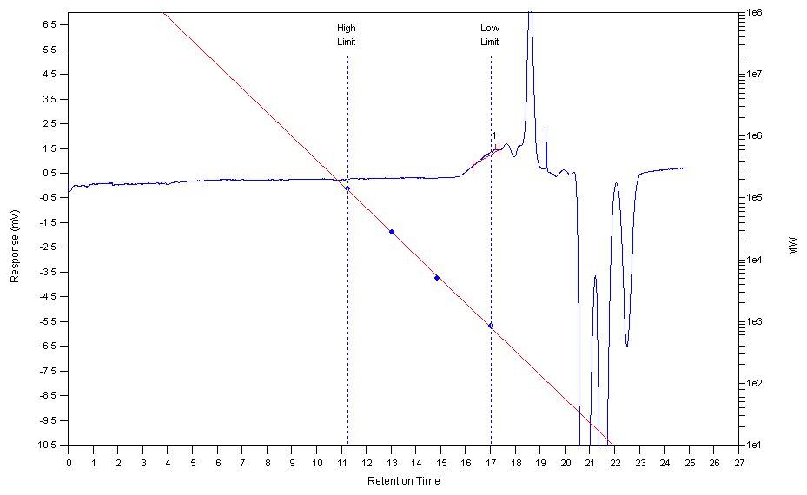  S-3 | 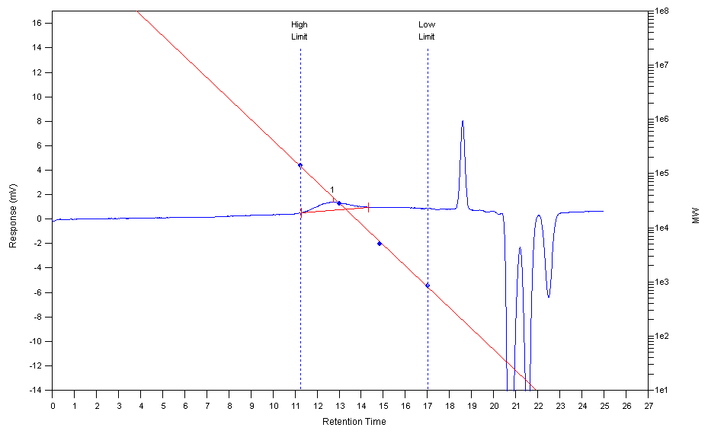  S-2
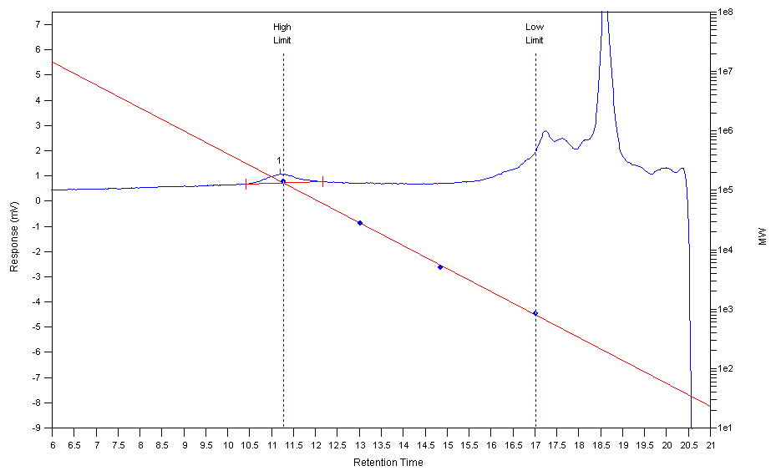  S-5 | 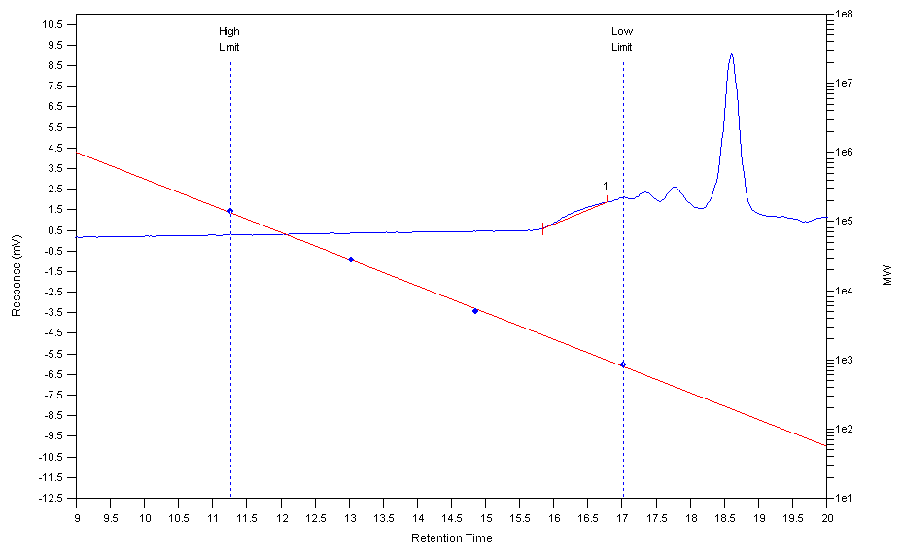  S-4
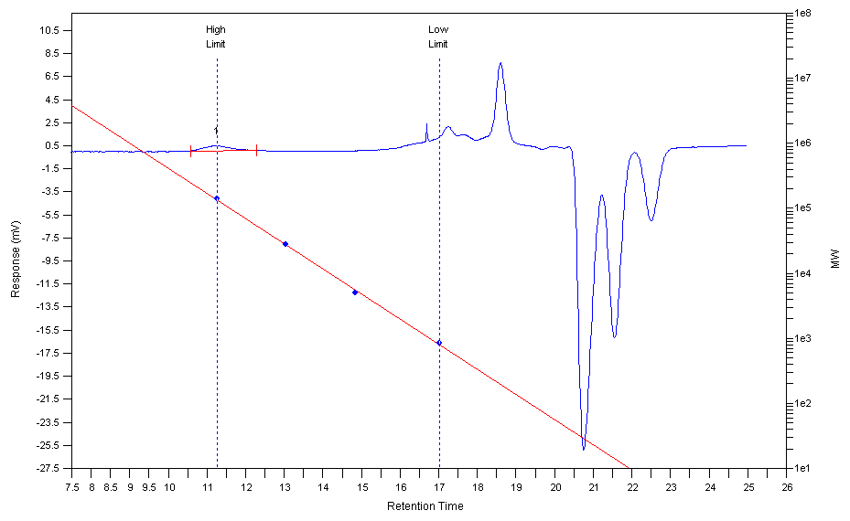
S-6
شكل (1) مخططات الـGPC للمركبات S-2 ـــ S-6
اليل الكحول مركب يحتوي في تركيبه على مجموعتين فعالة احدهما الاصرة المزدوجة والثانية مجموعة الهيدروكسيل وبسب كون التفاعل تم اجراءه تحت ظروف خالية من العامل المساعد لذلك من المتوقع ان لاتدخل الاصرة المزدوجة في تفاعل الاسترة لكونها تدخل تفاعل الاضافة بوجود العامل المساعد مثل البيروكسيدات^{(14,13)} بينما من المتوقع ان تدخل مجموعة الهيدروكسيل في تفاعل الاسترة حيث تعاني تفاعل تكثيف مع الانهدريدات لتكوين الاسترات^{(16,15)} . تم تشخيص المركبات الناتجة بواسطة الاشعة تحت الحمراء والموضحة في الاشكال 7-2)) حيث اظهرت جميع المركبات حزمة واضحة تعود الى الاصرة (C=O) عند cm⁻ (1739-1703) ⁽¹⁷⁾ وحزمة تعود الى الاصرة (C-O) عندcm⁻ ⁽¹⁸⁾(1290-1100) بالاضافة الى حزم الامتصاص الاخرى التي تثبت تكون هذه المركبات المحضرة ⁽¹⁹⁾ والمبينة في الجدول(3) .

جدول (3) الاطياف الاهتزازية للمجاميع الوظيفية في المركبات المحضرة
Other | C-H_{SP3} | C-O | C=C | C=O | -OH | Comp.  No.
3050(C-H_{ar.}) | 2874.03  2931.90  2960.83 | 1168.90  1226.77 | 1645 | 1712.83  1735.99  1770.71 | ---- | S-1
3100(C-H_{SP2}) | 2874.03  2933.83  2960.83 | 1159.26  1251.84 | 1640.00 | 1735.99 | 3466.20 | S-2
1599.04(C=C_{ar.})  3070(C-H_{SP2+ar.}) | 2956.97 | 1139.97  1161.19  1263.24  1292.35 | 1649.19 | 1703.20  1718.63  1734.06 | 3464.27 | S-3
3020(C-H_{ar.}) | 2926.11  2854.74 | 1114.89  1141.90  1161.19 | ---- | 1705.13  1739.85 | 3416.05 | S-4
3070(C-H_{SP2}) | 2960.53 | 1163.00  1265.22 | 1645.17 | 1740 | 3450.41 | S-5
1456.30,1580,  1600(C=C_{ar})  3070_{(C-Har.}) | 2956.97 | 1103.32  1157.33  1222.91 | 1647.26 | 1703.20  1714.77  1735.99 | 3444.98 | S-6

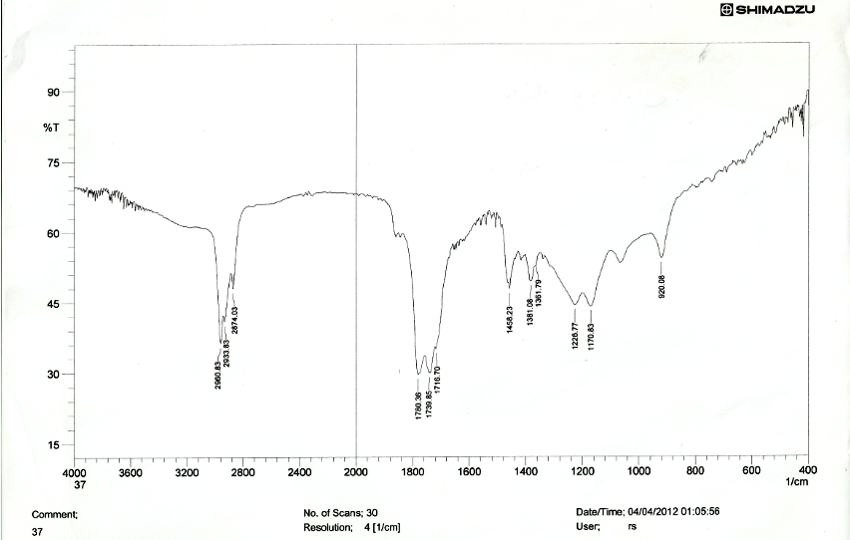
شكل (2) طيف الاشعة تحت الحمراء للم
شكل (2) طيف الاشعة تحت الحمراء للمركبS-1

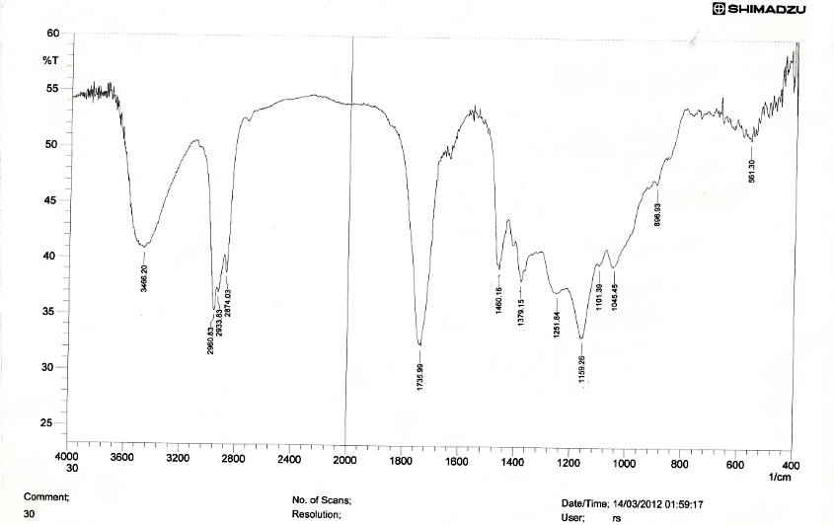
شكل (3) طيف الاشعة تحت الحمراء للمركب S-2
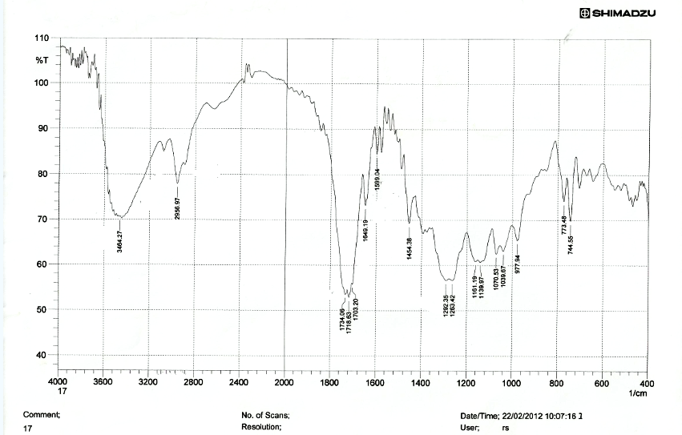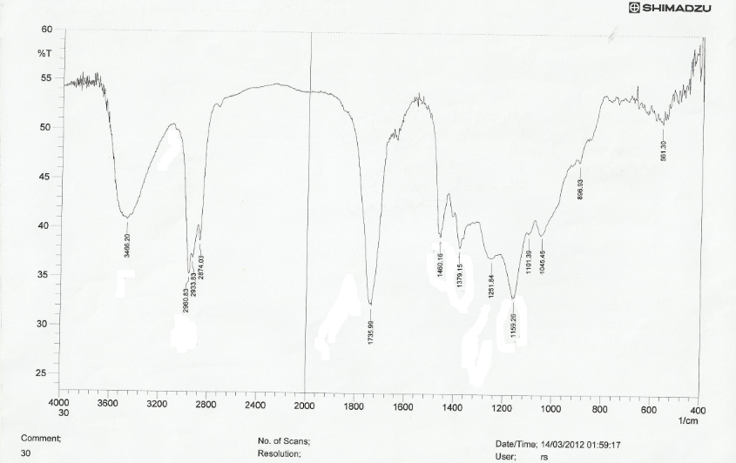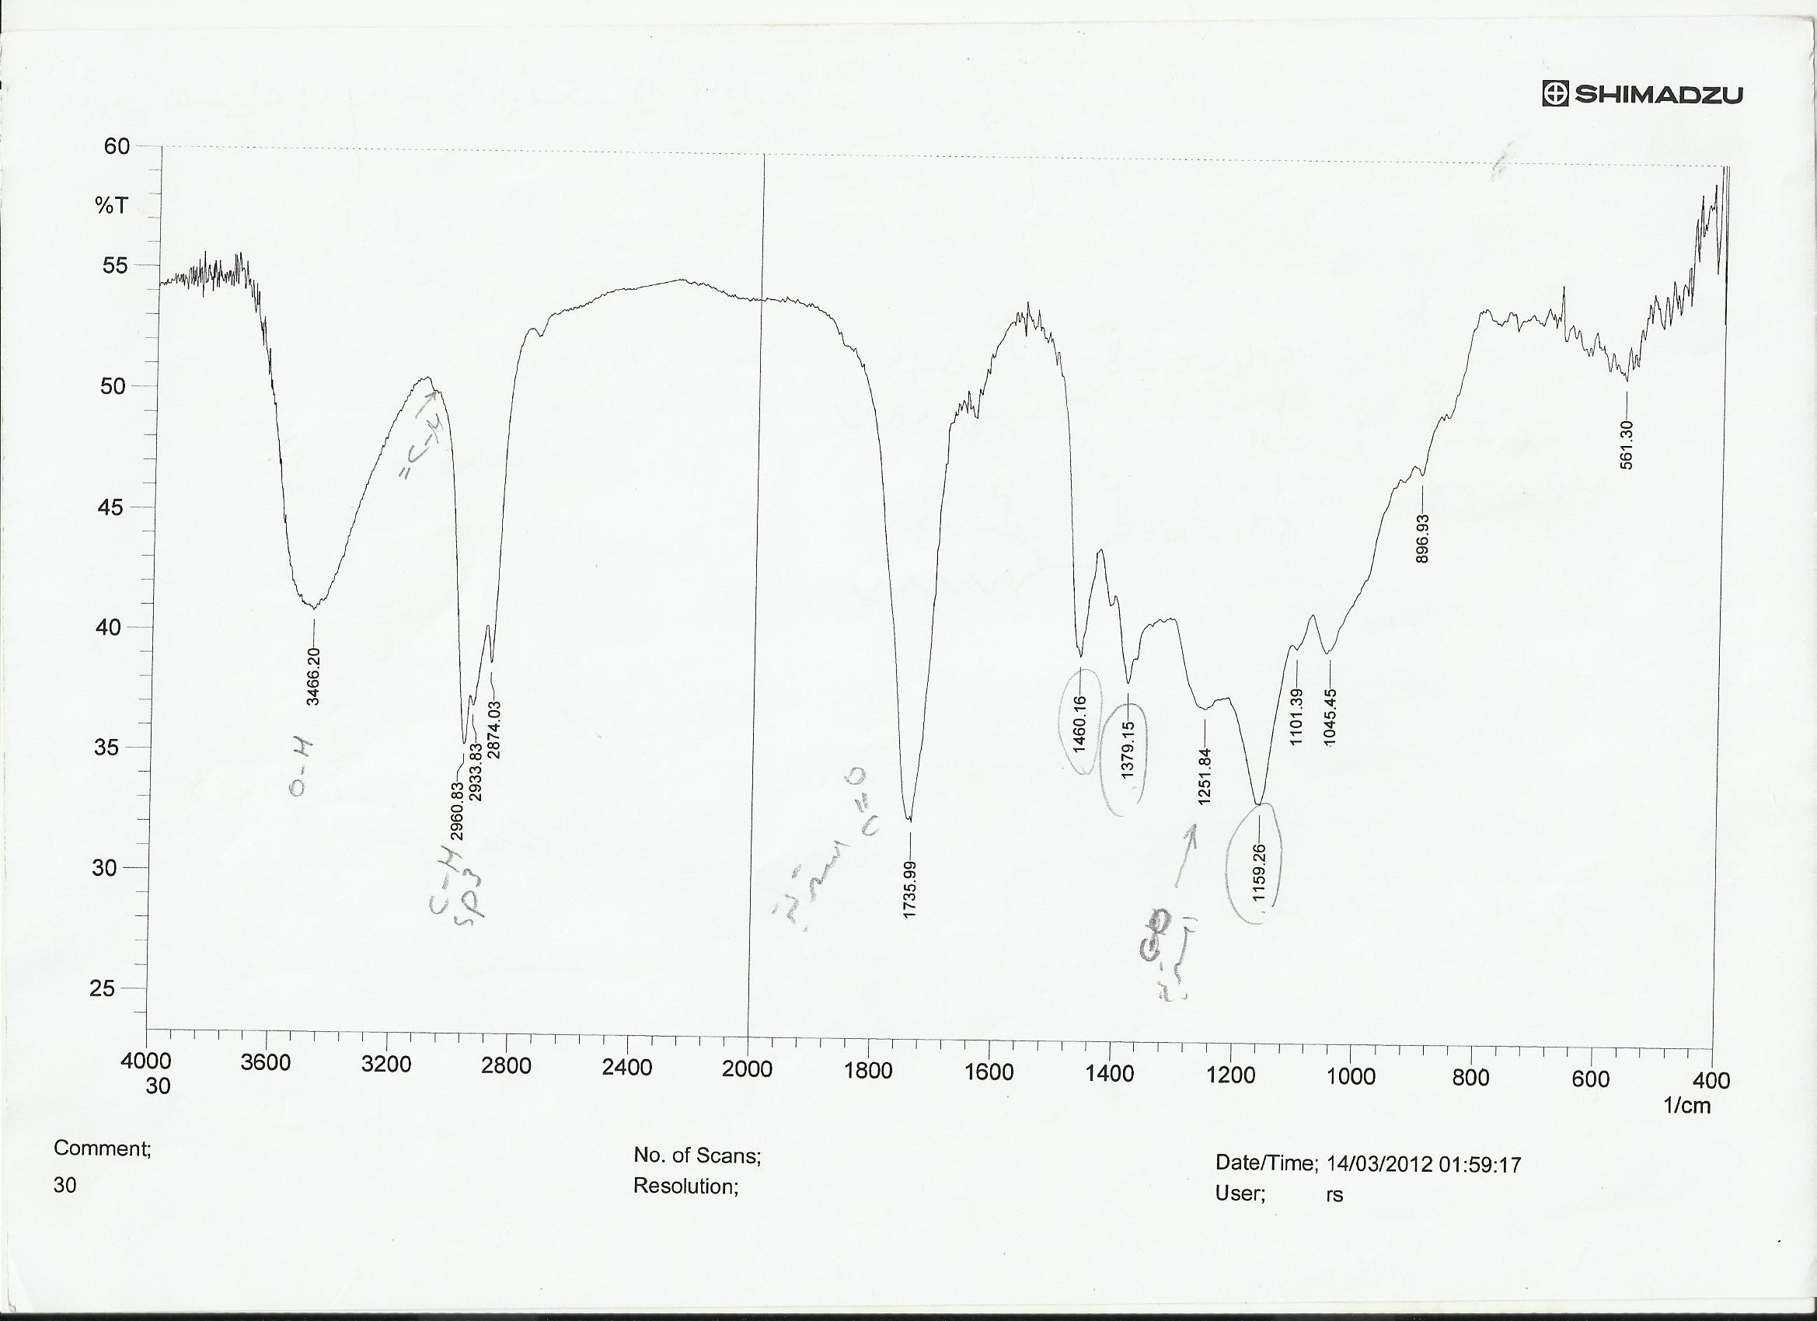

شكل (4) طيف الاشعة تحت الحمراء للمركب S-3

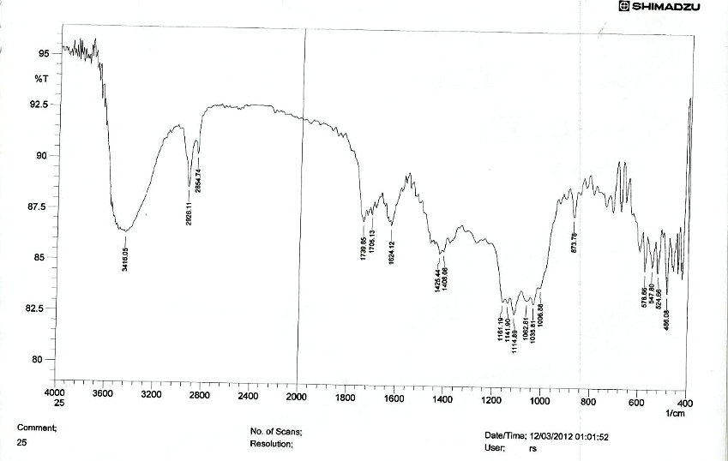

شكل (5) طيف الاشعة تحت الحمراء للمركب S-4

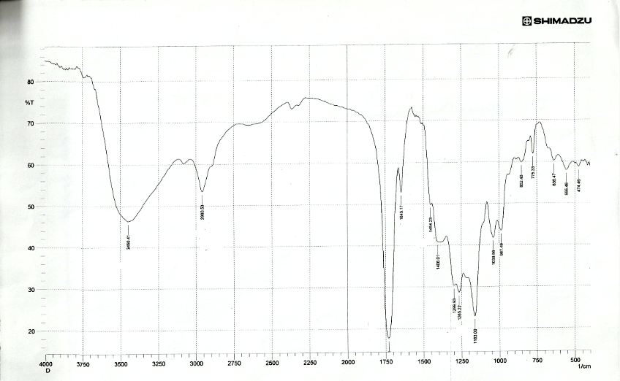
شكل (6) طيف الاشعة تحت الحمراء للمركب S-5

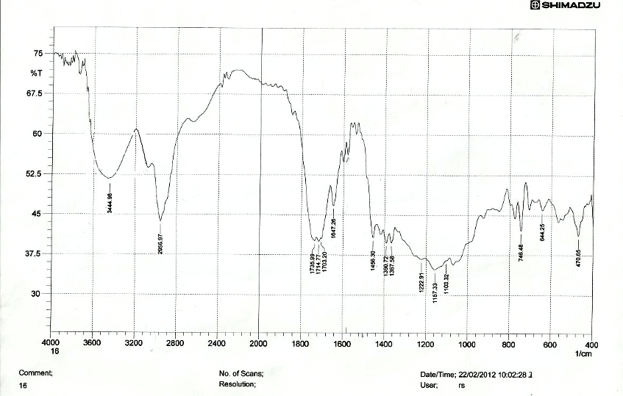

شكل (7) طيف الاشعة تحت الحمراء للمركب S-6

References:-
1- Francis A.Carey and Richard J. Sundberg, "Advanced organic chemistry ,part A:Structure and mechanisms",4thed, University of Virginia,(2000). .
2- Robert J.Boxer,"Essentials of organic chemistry",Georgia Southern University, (1997).
3-Bhupinder Mchta and Manju Mehta,"Organic Chemistry",4th ed., PHI Learning Private Limiated,(2009).
4- M.Pilar Bosch and Angel Guerrero, Synlett,(2005),17.
5-Sarala Naik, Veerababurao Kavala,Rangam Gopinath and Bhisma K.Patel, Arkivoc, (2006).
6- Chen Feng,Zhu Wei-pu and Shen Zhi-quan ,Chem Res. Chinese Universities, (2009),25,3.
7- Neslihan Alemdar, A.Tuncer Erciyes and Niyazi Bicak, Polymer, (2010),51.
8-A.A. Haider, M.Sc. thesis ,Babylon University, (2010).
9- Yixin Yang,Wenhua Lu,Jiali Cai,Yu Hou,Suya Ouyang, Wenchun Xie and Richard A.Gross ,macromolecules,(2011),44.
10-O.K. Ehab, M.Sc ,thesis,Babylon University, (2012).
11- Duckhee Lee,Zhe Shan Quan,Chichong Lu,Jin Ah Jeong, Changhyun Song, Mi-Sun Song and Kyu Yun Chai , molecules (2012), 17.
12-O. K.Ehab ,Journal of Babylon University, (2012),21,10.
13- G. Marc Loudon," Organic Chemistry" ,4th ed.,New York, oxford University press,(2002).
14- Francis A.Carey,"Organic Chemistry",6th ed.,New York, University of Virginia, (2006).
15- James B.Hendrickson,Donald J.Cram and George S.Hammond," Organic Chemistry", 3^{ed},(1970).
16-S.G.Janice, "Organic Chemistry",1st, McGraw-Hill, New York, (2006).
17- Donald L.Pavia,Gary M.Lampman and George S.Kriz,"Introduction to Spectroscopy", Western Washington University,(2001).
18- Robert M.Silverstein, Francis X.Webster and David J.Kiemle,"Spectrometric Identification of Organic Compounds",7thed., John Wiley and Sons., New York, (2005).
19- V.M.Parikh,"Absorption Spectroscopy of Organic Chemistry",Mousol University, (1985).

